1 | MAGYAR ÁLLATORVOSI KAMARA  HUNGARIAN VETERINARY CHAMBER  PEST MEGYEI SZERVEZETE  H-2100 Gödöllő, Pattantyús Ábrahám krt. 2.  Levelezési (iroda) cím: 2100 Gödöllő Pattantyús Ábrahám krt. 2.  Tel/fax: (+36-28)-511-414, Mobil: (+36-30)-894-8525  e-mail:maokpest@pest-megyei-allatorvos.hu  web: http://pest-megyei-allatorvos.hu/index.php  elnök/president: Dr. Hirmetzl Gábor |  | 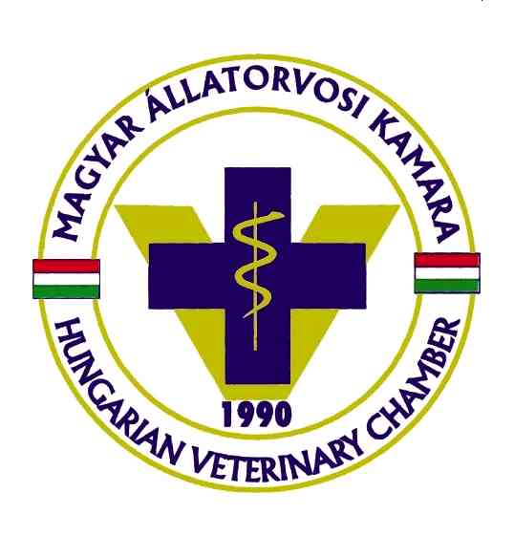
alelnök/vice president: Dr. Buránszki Barbara |  | titkár/secretary: Dr. Richter Ádám

Jegyzőkönyv a Magyar Állatorvosi Kamara Pest megyei szervezete vezetőségének 2021. december hónapban elektronikus úton megtartott vezetőségi üléséről

Időintervallum: december 20. 8:00 – december 31. 10:00.

A MÁOK Pest megyei szervezete a koronavírus járványhelyzet által elrendelt korlátozó intézkedések alapján és az elrendelt veszélyhelyzeti intézkedések következtében tényleges ülés helyett elektronikus úton tartotta meg 2021. évi december havi vezetőségi ülését.

Jelen jegyzőkönyvhöz csatolt kinyomtatott elektronikus üzenetváltásokkal történt meg a napirend elfogadása, és az egyes napirendi pontokhoz csatlakozó határozatok meghozatala. Az egyes napirendi pontokhoz tartozó dokumentumok jelen jegyzőkönyv mellékleteit képezik.

Az ülésen a 9 tagú vezetőség és a területi szervezet állandó bizottságainak elnökei vettek részt a meghívó és a napirendi pontok megküldésével. A határozati javaslatok elfogadásához legalább 6 fő vezetőségi tag támogató szavazata szükséges.

Napirend:

- Tagsági és praxisengedélyes ügyek, előadó: dr. Richter Ádám, Dévényi Judit – e-mailben,
- DÖNTÉS beérkezett pályázat(ok)ról, előadó: dr. Hirmetzl Gábor (megj.: érkezett a továbbképzés támogatás pályázatra pályázati anyag, és a pályakezdő támogatás idei kiírás beadási határideje december 31.)
- Küldöttközgyűlés összehívása, időpont-helyszín javaslatok, döntés a napirendi pontokról – Ea.: dr. Hirmetzl Gábor (megj.: a vezetőségitag választás miatt mindenképp javaslat/döntés kell az összehívásról)
- Kómár-napok 2022. – továbbképzések szervezése – Ea.: TOB – dr. Kertész Péter, dr. Keresztes Zsolt, vezetőségi tagok
- Egyebek, aktualitások – Ea.: minden vezetőségi tag, küldött

1. Tagsági és praxisengedélyes ügyek:

Jegyzőkönyvhöz csatolva.

2. DÖNTÉS beérkezett pályázat(ok)ról, előadó: dr. Hirmetzl Gábor
Kamara honlapján a részletes eredmények.

Jegyzőkönyvhöz mellékelve: dr. Pintér Renáta pályázati anyaga a szervezet „Továbbképzés támogatási pályázatához.”

Vezetőségi határozat – Hat 24/2021.: a MÁOK Pest megyei területi szervezetének vezetősége dr. Pintér Renáta beérkezett pályázatát a „Továbbképzés támogatás pályázat” kiírásra támogatja, a pályázó részére 50.000 Ft kiírás szerinti támogatást nyújt. A határozat 6 vezetőségi tag támogató szavazatával került elfogadásra.

3. Küldöttközgyűlés összehívása, időpont-helyszín javaslatok, döntés a napirendi pontokról – Ea.: dr. Hirmetzl Gábor (megj.: a vezetőségitag választás miatt mindenképp javaslat/döntés kell az összehívásról)

Vezetőségi határozat – Hat 25/2021.: a MÁOK Pest megyei területi szervezetének vezetősége a soron következő küldöttközgyűlését 2022. január 27-re, Veresegyházára – Éden Lounge étterem – összehívja, a következő tervezett napirendi pontokkal: 1. Vezetőségi tag megválasztása, 2. Kómár-napok, továbbképzések, 3. Országos és területi kamarai ügyek 4. Egyebek, aktualitások. A határozat 6 vezetőségi tag támogató szavazatával került elfogadásra.

4. Kómár-napok 2022. – továbbképzések szervezése – Ea.: TOB – dr. Kertész Péter, dr. Keresztes Zsolt, vezetőségi tagok

A vezetőség a TOB részére online továbbképzés szervezés/lebonyolítás témában leveles megkereséssel/megbízással élt korábban. A levélre a TOB elnöke válaszolt e-mailben. A beszámoló jelen jegyzőkönyvhöz mellékelve.

5. Egyebek, aktualitások Ea.: vezetőségi tagok

A napirendi pontnál határozat nem került elfogadásra.

2022. január 04, Fót

Jelen jegyzőkönyvet készítette és az elektronikus üzenetváltásokat az adminisztrációhoz összegyűjtötte dr. Hirmetzl Gábor, elnök.

A jegyzőkönyvet hitelesítik a területi szervezet alelnöke és titkára.

………………… …………………….. ………………….
Dr. Hirmetzl Gábor dr. Buránszki Barbara dr. Richter Ádám
elnök alelnök titkár

